04.05.20р.
Група : О- 3
Курс : 1
Професія : Озеленювач
Майстер в/н: О.Л.Засядько вайбер: 068-07-62-168 ел.пошта: zelene3004@gmail.com

Урок № 7.
Тема 2. Самостійне виконання робіт складністю 2(1-2)-го розряду.
Тема уроку: Улаштування грядок і борозен для висівання насіння і садіння рослин.
Мета уроку:
Навчальна – Закріплення і вдосконалення знань і умінь при улаштуванні грядок і борозен для висівання насіння і садіння рослин.
Виховна – Виховувати бережливе відношення до роботи при улаштуванні грядок і борозен для висівання насіння і садіння рослин.
Розвиваюча – Розвивати можливість отримувати міцні знання і уміння шляхом самостійної роботи з улаштування грядок і борозен для висівання насіння і садіння рослин.
Дидактичне забезпечення уроку: опорний конспект, відео-урок-силка .
Структура уроку:
1.Повторення попереднього матеріалу 9.30-11.00
На минулому уроці ми вивчали тему «Встановлення в грунт та очищення від зів’ялого листя горшкових квітів».
Будь ласка, дайте відповіді на питання (відповідайте письмово та присилайте відповіді на вайбер) стосовно минулої теми уроку. Ці питання середнього та початкового рівня, за кожну правильну відповідь Ви отримуєте 0,5 балів.

1Для чого треба вміти очищати від зів’ялого листя горщикових квітів?
2.Яким вимогам повинен відповідати грунт?
3.Як зробити дренаж?
4. Як зробити дренажеві отвори?
5.Від чого залежить глубина посадкової ямки?
6.Якиц потрібний матеріал для встановлення горшкових квітів?
7.Що додають у важкий грунт?
8.Опишіть технологічний процес при очищенню від зів’ялого листя горшкових квітів.
9. Що таке первалка?
10. Які правила безпеки праці треба виконувати при виконуванні робіт.

2.Пояснення нового матеріалу 9.30-12.00
Тема уроку : Улаштування грядок і борозен для висівання насіння і садіння рослин.
Інструктаж з ОП та БЖД
При улаштуванні грядок і борозен для висівання насіння і садіння рослин
озеленювач повинен:
- бути уважним, не відволікатися сам і не відволікати інших;
- перед початком роботи перевірити справність інструменту;
- ріжучий інструмент повинен бути обов’язково гострим;
- бути обережним з ріжучим інструментом;
- одягти спецодяг, рукавички та взуття;
- використовувати при виконанні робіт обов’язково в рукавички;
- не працювати несправними інструментами;
- про помічені несправності інструменту повідомити майстру і без його вказівки до роботи не приступати;
- при погрузочно-розгрузочних роботах бути обережним, виконувати норму підняття ваги;
- дотримуватись правил дорожнього руху при переміщенні містом;
- бути обережним біля транспорту, який підвозить рослини;
- виконувати тільки ту роботу, яка доручена майстром і по якій дано інструктаж.
- Організація робочого місця
Озеленювач виконує роботи по улаштуванню грядок і борозен для висівання насіння і садіння рослин.
встановленні в грунт та очищенні від зів’ялого листя горшкових квітів на вулиці на об’єкті, тому весь інструмент та інвентар він повинен брати з собою на ділянку.
При виконанні робіт інструмент та інвентар треба розташовувати біля об’єкту
Після закінчення робіт інструмент треба очистити та віднести в місто його зберігання.
- Мотиваційна постанова.
Підготувати високо кваліфікованих робітників, від того як будете виконувати вправи буде залежить якість озеленювальних робіт.

Опис технологічного процесу
Улаштування грядок і борозен для висівання насіння і садіння рослин.

Розмір грядок
Декоративний город передбачає ширину грядок близько 70-80 см. Ширина доріжок і з практичної, і з естетичної точки зору повинна бути близько 40 см. Грядки зазвичай роблять підняті (від 15 до 25 см заввишки).
Класичні французькі грядки вимагають суворої симетрії і правильної геометричної форми. Наприклад, велику прямокутну грядку можна поділити на 4 однакових квадрата, які розділені доріжками. Грядки обрамляють металевими, дерев'яними або кам'яними декоративними бортиками, які допоможуть запобігти осипання грунту і зроблять вигляд грядок завершеним. У центрі висаджують ампельную культуру або поміщають садову скульптуру.
Часто французькі грядки припускають круглу форму. Викреслює коло, знаходимо центр, ділимо його, за принципом торта, на 8 сегментів і отримуємо 8 грядок, розділених доріжками з плитки або посипаних гравієм (під гравій слід помістити геотекстиль, щоб доріжки не заростали бур'янами). На грядки висаджуються овочі і пряні трави.

Боскет-ГРЯДКИ СВОЇМИ РУКАМИ
Для таких грядок як огорож використовуються низькорослі декоративні або овочеві культури, салати і трави, різні види капусти. Поєднання кольорів і відтінків зелені роблять зовнішній вигляд такий грядки привабливим. Форма боскет-грядок варіюється від прямокутних до круглих і звивистих.
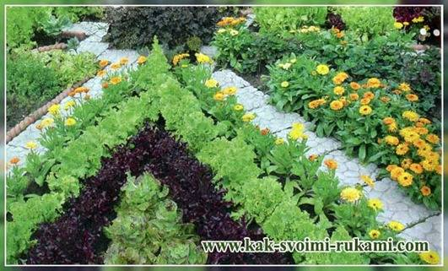

ВИСОКІ ГРЯДКИ СВОЇМИ РУКАМИ
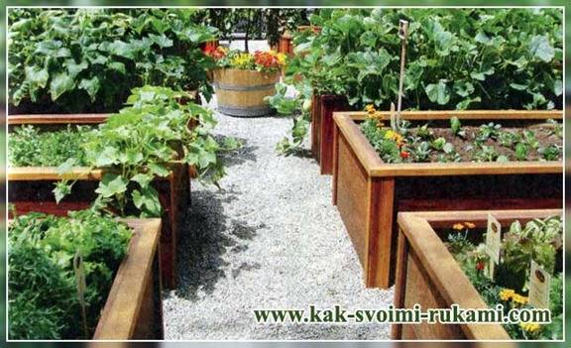
Прийнявши рішення про створення високих грядок ви відкриваєте абсолютно новий етап життя вашого городу. Такі конструкції дозволять створити будь-який дизайн ділянки, ефективно вирощувати овочі, фрукти і ягоди і збирати багатий урожай, навіть якщо грунту на вашій ділянці не дуже родючі.
Такі грядки прогріваються набагато швидше, ніж звичайні. Коріння рослин занурені в живильне середовище (наповненням насипних високих грядок є органічні речовини). До того ж доглядати за рослинами зручніше, адже до таких грядках не потрібно низько нахилятися.
Переваги і плюси високих грядок
Підняті грядки сьогодні використовують багато дачників, оскільки вони мають безліч плюсів і не вимагають значних витрат при створенні.
- Високі грядки дозволяють садівникові й городникові не залежати від якості ґрунту на дачній ділянці. Це дуже виручає в кам'янистій місцевості, а також на ділянках з важких глинистих грунтах.
- Високі грядки не потребують особливого догляду і полегшують обробіток землі. Достатньо лише дворазової перекопування - під час посадки культур і після збирання врожаю.
- Високі грядки взагалі не вимагають глибокої перекопування. Досить поворухнути землю звичайними садовими вилами.
- Високі грядки легко монтуються і демонтуються - ви можете змінювати їх розташування на власний розсуд.
- Внаслідок обмеженості простору на таких грядках легко боротися з бур'янами.
- На високих грядках все культури визрівають швидше, ніж на звичайних. Це відбувається завдяки хорошому дренажу і більш швидкого прогрівання грунту на піднятих грядках навесні.
- Високі грядки забезпечують ефективний захист від вимерзання. Особливо під час зворотних весняних, а також осінніх заморозків - підняту грядку легко накрити поліетиленом або брезентом.
- Підняті грядки НЕ розмиваються раптовими зливами і створюють оригінальний ландшафт ділянки.

Німецька і фінська полуничні грядки
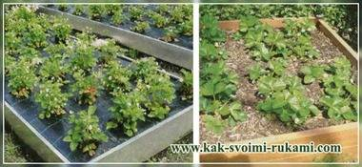
Крім звичайної полуничної грядки дачники сьогодні часто використовують так звану німецьку грядку для полуниці.
Традиційна грядка для полуниці має ширину близько 40-50 см. Її перекопують на глибину багнета лопати, після чого вносять органіку (зазвичай гній). Полуницю висаджують із заходу на схід, з метою рівномірного отримання всіма рослинами сонячного світла. Між полуничними кущами залишають порядку 40 см. Висаджують кущі, що не заглиблюючись розетку, щоб не допустити гниття рослини і повільного зростання. На одній грядці не висаджуйте полуницю два-три роки поспіль. Від бур'янів грядки вкривають руберойдом, чорним полотном або пергаміном. Також цей метод допоможе запобігти гниттю ягід при зіткненні з землею.
навесні підживлюють. Землю рясно поливають, дають осісти і підсипають родючий грунт в середину грядки. Після цього натягують мульчують матеріал - це може бути спанбонд, а може бути агріла. Ці матеріали зігріють кореневу систему рослин, при цьому пропускаючи сонячні промені і воду, що сприяє якнайшвидшому визріванню врожаю, а бур'яни не проб'ються крізь таку мульчу.

ХОЛМІКОВАЯ грядки СВОЇМИ РУКАМИ
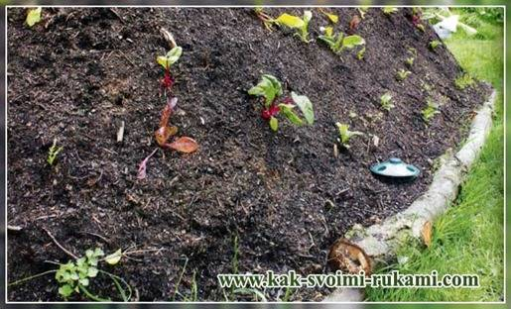
Холміковая грядка - ще один різновид ефективних грядок, що роблять менш трудомістким і більш врожайним процес вирощування садових і городніх культур.
Зовні холміковая грядка нагадує земляний насип, середня частина якої піднята над рівнем землі на 80 см, а краю поступово знижуються до рівня землі. Усередині ж грядки знаходиться складна конструкція, за будовою схожа на начинку високою грядки.
Розмічаємо майданчик довільної довжини, при ширині близько 190 см. З неї знімають дернину і залишають її в стороні. На отриманому ділянці готують підставу грядки: вибирають землю на глибину 30 см, дно вистилають металевою сіткою (вона захистить від гризунів). Уздовж середньої лінії підстави роблять насип з грубих і дрібних деревних відходів, рослинних залишків, компосту і листового опаду.
1-й шар - по центру підстави шаром шириною 50-60 см і заввишки 40-45 см викладають насип з гілок, хмизу і жорстких стебел рослин. Між довгими сторонами підстави і насипом треба залишити вільними 60 см. Стільки ж вільного місця залишаємо з торців. Наступний шар тонше, але не повинен становити менше 20 см це шар рослинних залишків, бадилля, пров'ялених на сонці бур'янів і дернини. Наступний шар товщиною 10-15 см складається з несозревшего компосту, деревної листя і торфу. Можна додати також солому і перепрілий гній. Четвертим шаром насипають родючий садовий грунт, змішаний з компостом. Товщина шару грунту -15-20 см. Всі шари грядки слід зволожити.
Холміковая грядка - це та ж компостній купа, всі складові якої поступово перетворюються в гумус, виділяючи при гнитті тепло.
Споруджують холміковую грядку восени, а накривають плівкою для розігріву ранньою весною, поки сніг ще не зійшов. На зиму таку грядку покривають товстим шаром органічної мульчі. Служить така грядка 5-6 років, поки перегнивання не завершиться. Після цього грядка осідає, і на її місці ми отримуємо збагачений гумусом родючий шар грунту близько 35 см завтовшки. Плюси холміковой грядки:
- Деревна основа грядки забезпечує відмінну вентиляцію нижніх шарів - а це корисно і для правильного розвитку кореневої системи рослин, і для грунтової мікросередовища, і для швидкості розкладання органіки.
- Температура на поверхні грядки в перші роки функціонування на порядок вища за температуру навколишнього грунту, а значить, навесні можна висівати на неї теплолюбні культури. І будь-які городні культури можна висаджувати на таку грядку раніше, ніж у відкритий грунт. А це значить, що в етап плодоношення такі рослини вступлять раніше, і урожай буде вище.
- Якщо зорієнтувати таку грядку з півночі на південь, рослини висвітлюються сонцем рівномірно.
- Завдяки запасу поживних речовин, що вивільняються поступово (при перепревания «начинки» грядки), холміковая грядка придатна для безперервного вирощування овочів з ранньої весни до пізньої осені. Здатна забезпечити вирощування без додаткових підгодівлі навіть найвимогливіших культур.

Правильний підбір культур для холміковой грядки
1-й рік | Не рекомендується вирощування культур, які накопичують нітрати (качанний і листовий салат, капуста, шпинат, мангольд, редис, буряк). Рекомендовані до вирощування швидко визріваючі культури - наприклад, кабачки або огірки, а також гарбуз.
2-й рік | Це час, коли грунт в такий грядці найбільш родюча. Займати таку грядку рекомендується культурами, які вимагають високої родючості грунту - кольрабі, рання картопля, томати, кольорова капуста.
3-й рік | Оптимальні до висаджування на холміковой грядці рання капуста, селера і перець, морква і баклажани.
4-й рік | Зелені салати, пряні трави.
5-й рік | Після чотирьох років використання холміковой грядки запас поживних речовин в ній поступово сходить нанівець. Тому навесні п'ятого року таку грядку покривають шаром компосту (товщина шару - 2-3 см). Висаджувати рекомендується не дуже вимогливі до азотного живлення культури (наприклад, квасоля, горох та інші бобові).
6-й рік | Використовувати холміковую грядку вже не доцільно. Краще зробити її в іншому місці.

Пірамідальних грядки СВОЇМИ РУКАМИ
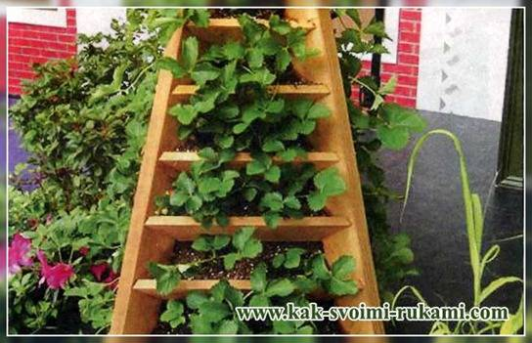
Грядка-піраміда - одна з різновидів вертикальних грядок. На терасах «піраміди» вирощують самі різні культури - та ж полуниця і зелень, редис і цибулю, кабачки і патисони. Але найчастіше - огірки.
Часто піраміда забезпечується трубою по всій висоті. У трубі робляться отвори на потрібному рівні. У верхню частину труби заливають воду і отримують прекрасну систему поливу.
Така грядка досить стильно виглядає, при цьому врожайність її на одиницю площі в рази вище, ніж на звичайній грядці. Пірамідальну грядку зазвичай роблять з дощок, викладаючи грунт ярусами.
Особливості будівництва клумби з покришок
- Покришки (3-5 шт.) Повинні бути одного діаметра, але можна використовувати і покришки різного діаметру. Потрібна родючий грунт, що підходить для обраних рослин. Якщо рослини на різних ярусах такої грядки будуть різними, вони повинні мати подібні вимоги до агротехніки.
- Піраміда вибудовується, послідовно засинаючи всередину субстрат. Рослини висаджуємо насінням або розсадою. Квіти зазвичай висіваються насінням. З покришок споруджують багаторівневу декоративну клумбу, поєднуючи різні сорти одного виду квітів.
- Найскладніший варіант -многоуровневая посадка овочевих і плодових культур: наприклад, полуниці, огірків, томатів. У покришках прорізаються отвори, в які і висаджується розсада.

ТЕПЛІ ГРЯДКИ СВОЇМИ РУКАМИ
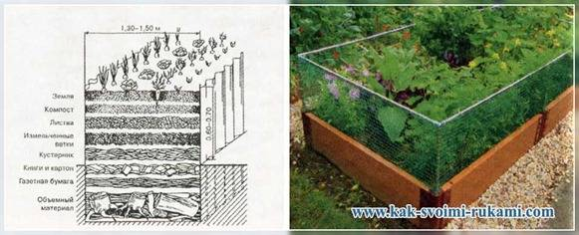
Теплі грядки - спосіб отримати ранній урожай овочів і ягід, не вдаючись до будівництва теплиць. Тепла грядка створює сприятливий мікроклімат для росту різних культур за рахунок вироблення тепла при гнитті рослинних залишків, органіки під шаром землі. Зверху тепло зберігається за допомогою укривного матеріалу, яким накривається грядка.

ЯКИМИ БУВАЮТЬ ТЕПЛІ ГРЯДКИ
Теплі грядки можна розділити на кілька видів.
- Заглубленная грядка: Вона облаштовується в канаві завглибшки від 50 см до метра. В канаву шарами закладається органіка, поверх якої поміщають шар родючого грунту. Поверхня такої грядки знаходиться на рівні поверхні землі.
- Висока тепла грядка: Це класична висока грядка - високий короб, заповнений шарами рослинного сміття і органіки, поверх якої насипають почвогрунт.
- Грядка-пагорб (Холміковую грядку ми вже розглядали). Усередині такого пагорба поміщено біопаливо - рослинні залишки або органіка. Посадкова площа при влаштуванні такої грядки збільшується.

Грядки Міттлайдер СВОЇМИ РУКАМИ
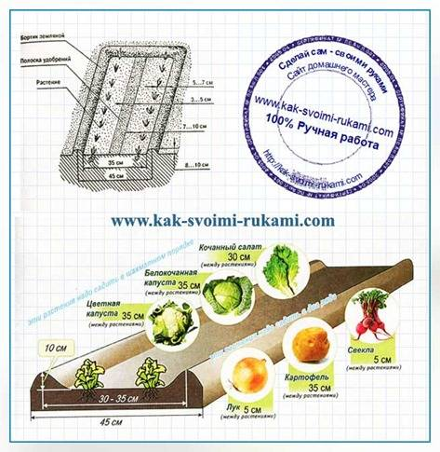
Американець Джейкоб Міттлайдер багато десятиліть вивчав в теорії і на практиці вирощування овочів на продаж, побував в різних країнах, досліджував національні особливості овочівництва як в південних, так і в північних країнах.
Метод Міттлайдера хороший своєю універсальністю - з його допомогою можна вирощувати будь-які культури (кабачки, огірки, помідори, моркву і картоплю) як у відкритому грунті, так і в парнику, незалежно від вихідної якості грунтів на ділянці і багато в чому - від погодних умов.
Канадський лікар Міттлайдер в ході 50-річного експерименту науково обгрунтував той факт, що ідеальна ширина грядки - 45 см, а проходу - 90 см. При такій посадці рослини максимально провітрюються і насичуються сонячним світлом. Урожайність отримуємо за рахунок збалансованих добрив і поливів. При цьому виключається розпушування грунту.

При застосуванні методу Міттлайдера:
- якщо рослини на грядках висаджені у відповідності з усіма розробленими правилами, вони отримують рівномірне, достатня кількість тепла і світла, а грядки прогріваються навіть західним сонцем.
- На грядках по Міттлайдеру майже не буває бур'янів.
- Дана конструкція дуже стійка до будь-яких погодних умов, наприклад, до сильного вітру.
- Город з такими грядками виглядає дуже привабливо завдяки бездоганній геометрії його розбивки.
- Якщо немає можливості часто їздити на дачу, город по Міттлайдеру - відмінний варіант: для догляду за ним досить 2 днів в тиждень, у вихідні та серед тижня, для поливу городу.
- Організація рослин на городі, розроблена Міттлайдер, особливо хороша саме для маленьких ділянок, де неможливо побудувати велику теплицю або організувати численні довгі грядки для висаджування різних культур. Результати методу помітні в перший же сезон.
- Грядки по Міттлайдеру можна розбити як у відкритому грунті, так і в парниках і теплицях. При цьому для вирощування овочів необхідні мінімальні витрати фізичних сил і часу.
Метод Міттлайдера має як прихильників, так і супротивників. Однак доведено, що при грамотному застосуванні методу урожай в рази перевищує той, який можна отримати на звичайних грядках.

ВИБИРАЄМО грядки
Кожен город індивідуальний і багато в чому залежить від характеру свого господаря. Одні віддають перевагу прямокутним грядках, іншим подобаються овальні, хтось вибирає багатоярусні конструкції, а кому-то по душі грядки-траншеї ...

Загальні правила
При виборі форми і види грядки на увазі наступні положення:
- за нею повинно бути зручно доглядати, тому, віддаючи перевагу нетрадиційній формі (коло, трикутник, квадрат), уникайте великого розміру (не більше 1 × 1 м);
- її ширина повинна бути такою, щоб ви могли прополоти її з доріжки;
- якщо гряда багатоярусна, розмістіть її так, щоб сонце висвітлювало все її яруси і межі;
- в посушливому регіоні краще віддати перевагу поглибленим грядках, а в більш вологому кліматі - піднесеним над рівнем доріжок;
- перш, ніж приступити до формування гряд, потрібно удобрити землю. Універсальний варіант - 1 відро перегною і 1 ч.л. нітроамофоски на 1 кв.м;
- під найвимогливіші культури (томати, перець, баклажани) в квітні ще можна встигнути посіяти сидерати. Через 15-20 днів після появи сходів перекопайте їх, не скошувавши.

ВИДИ грядок
високі - підняті над землею на рівні від 30 до 80 см. Вони незамінні в регіонах з частими дощами.
підняті - висотою 15-20 см, легко формуються, для їх створення не потрібні додаткові матеріали.
Грядки-короба - це ті ж високі і підняті грядки, тільки обрамлені бордюром (дерев'яні дошки, Бордюрна стрічка, листи шиферу). Чи не обсипаються, за ними зручно доглядати.
Грядки-ями - ідеально підходять для вирощування гарбузів, кабачків, кукурудзи та інших рослин. Їх глибина може досягати 20 см.
Грядки-траншеї - потрібні рослинам-ненажерам »(кавуни, дині, гарбуза, огірки). Для їх створення слід викопати траншею глибиною 40 см. Половину вийнятої землі використовувати для поновлення грунту в теплиці або відправити в компост. Частину, що залишилася грунт змішати з перегноєм (1: 1) і укласти в траншею врівень з доріжками.
вузькі грядки - це грядки шириною 40-50 см, розташовані в 1 м один від одного. Підходять власникам великих ділянок. На них овочі не затінюють один одного і отримують повноцінне харчування.
https://youtu.be/0QqDMV4VLH0
https://youtu.be/4hsmQuyRWQ4

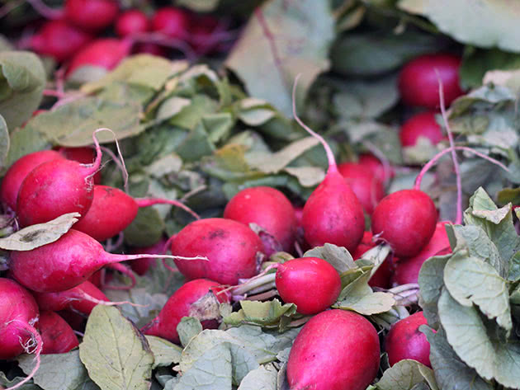
Редис Посадці насіння овочів у ґрунт передує їхня передпосівна обробка, яка дозволяє отримати сходи як мінімум на тиждень раніше. Перед посівом найбільше насіння редиски, просіяне через сито з чарунками розміром 2 мм, замочують на 3-4 дні в воді і змінюють її кілька разів на день. Потім насінню дають просохнути. Якщо воно темного відтінку, його змішують із крейдяним порошком, щоб видно було, куди воно впало при посіві. Є спосіб розподілити насіння в борозні рівномірно: туалетний папір нарізають на поздовжні смуги і проставляють на них борошняним клейстером крапки на відстані 5 см. У кожну краплю клейстеру кладуть по насінині. Коли клейстер висохне, папір обережно згортають у рулон. Зробіть на ділянці борозенки на відстані 15 см одна від одної. Глибина борозни на супіщаних ґрунтах повинна бути 2-2,5 см, на більш важких ґрунтах – 1,5-2 см. По борозенці прокладіть паперову стрічку з наклеєним насінням, закидайте борозенку ґрунтом, ущільніть ґрунт і полийте. Для захисту від бур'янів і заморозків накрийте посіви редису плівкою, яку можна буде відразу зняти, як тільки з'являться сходи.

Морква У районах із теплими зимами і ранніми веснами посадка овочів навесні здійснюється на два-три тижні раніше, ніж у північних районах. Так, якщо на Уралі і в Сибіру насіння моркви у відкритий ґрунт сіють у квітні, а то і в травні, то в Україні термін посіву зсувається до середини березня, коли ґрунт прогріється до 5-8 ºC. Грядки для моркви готують з осені, вносячи під перекопування перегній. Ніколи не вносьте в ґрунт для моркви гній – ні свіжий, ні перепрілий. Навесні розпушіть ґрунт, додавши в нього золу, і зробіть борозни завглибшки 5-6 см на відстані 18-20 см одна від одної. Потім на дно борозенок насипте пухкий ґрунт, полийте його і прикатайте. Насіння перед посівом потрібно вимочити в кімнатної температури розчині мікроелементів, потім на тиждень помістити в овочевий ящик холодильника, а перед посівом вийняти і просушити. Сіють насіння моркви на стрічці, як насіння редису, або поодинці. Можна сіяти гранульоване насіння, яке є у продажу. Його перевага в тому, що гранули, крім насіння, містять необхідні для їхнього розвитку мікроелементи. До речі, продаються в спеціалізованих крамницях і готові паперові стрічки з насінням моркви, однак сходів такого насіння доведеться чекати трохи довше, оскільки воно навряд чи піддавалося передпосівній обробці. Свіже насіння моркви розташовують на відстані 5 см одне від одного, але якщо воно довго зберігалося, посійте його густіше – сантиметри через три. Засипте борозни ґрунтом, ущільніть його, добре полийте грядку, потім замульчуйте посіви перегноєм. Накрийте грядку до появи сходів поліетиленовою плівкою або покривним матеріалом.

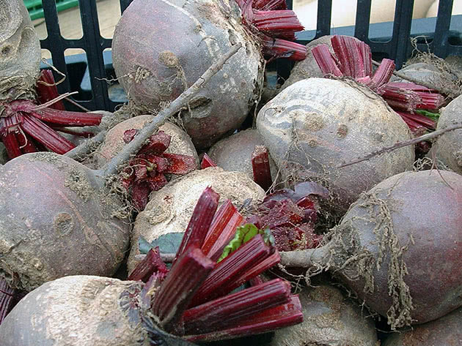
БУРЯК. У місцевості з теплим кліматом посадка овочів на городі починається вже з середини березня, проте буряк краще сіяти ближче до кінця місяця, коли ґрунт на глибині 10 см прогріється до 8-10 ºC. Грядку під культуру готують з осені, закладаючи в ґрунт під перекопування органічні добрива і за необхідності вносячи розкислювачі – вапно або доломітове борошно, оскільки в кислому ґрунті коренеплід розвивається погано. Насіння перед посівом замочують на добу в теплій воді, використовуючи для підтримки потрібної температури термос. Після замочування насіння просушують. Якщо у вас є акваріумний процесор, можна піддати насіння буряка барботуванню – насиченню киснем, що дозволить отримати сходи набагато швидше. Борозенки для буряка роблять на відстані 18-20 см, глибина посіву 2-3 см, відстань між насінинами 5-8 см. Борозенки засипають землею, притоптують її, поливають, а потім накривають ділянку плівкою. Проростання насіння починається на 4-5 день, і як тільки з’являться перші паростки, плівку знімають. Якщо зелень зійшла густо, її проріджують після дощу або поливання.

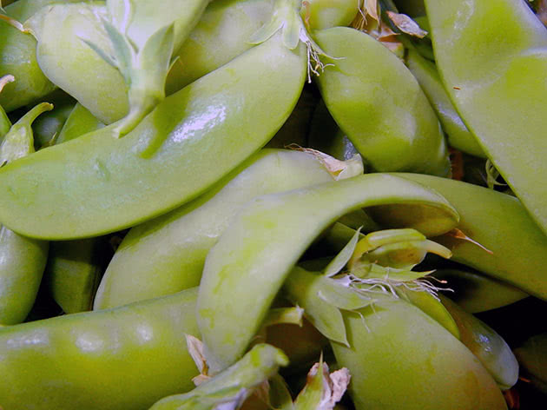
Горох Грядку для весняного посіву гороху теж готують з осені: ґрунт перекопують на глибину штиха лопати з компостом або перегноєм, а також вносять під перекопування інші добрива. Навесні грядку перед посівом розпушують, водночас розподіляючи по ділянці деревну золу. Насіння гороху напередодні посіву заливають водою на 12-18 годин, міняючи воду за цей час 3-4 рази. Потім для стимулювання зростання посівний матеріал прогрівають 5 хвилин у гарячому розчині мікродобрив або тримають 2-3 години у розчині Епіну. Проростає горох при 4-7 ºC, і його сходи здатні витримати заморозки до -6 ºC. Горох зазвичай сіють кілька разів з інтервалом 10 днів. Відстань між рядами має бути 15-20 см, а між насінням у ряду – 5-6 см, глибина посадки 3-4 см. Після розкладки насіння борозенки засипають ґрунтом, ущільнюють його і поливають грядку, потім до появи сходів ділянку накривають нетканим матеріалом, щоб насіння не виклювали птиці. Сходи з'являться за 7-10 днів.
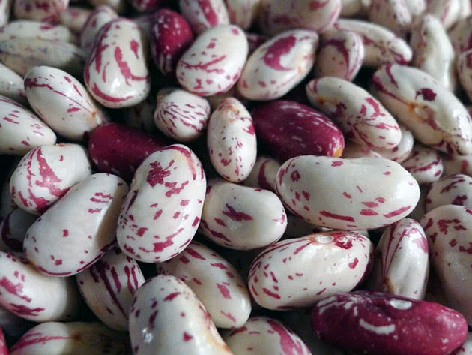
Боби Боби також є холодостійкою культурою, їхнє насіння проростає при температурі 1 ºC, вони здатні витримати похолодання до -4 ºC. У зерен бобів щільна оболонка, тому перед посівом їх на 5-6 годин замочують у воді кімнатної температури, а потім на п'ять хвилин опускають у воду температурою 50 ºC, після чого знову опускають у холодну воду. Роблять це безпосередньо перед посівом насіння в ґрунт. При вирощуванні низькорослих сортів схема посадки бобів 20х20 см, насіння вищих сортів розміщують у борозні на відстані 10-12 см, а міжряддя залишають близько півметра. Глибина посадки 7-8 см. Посіви поливають і накривають плівкою до появи сходів.

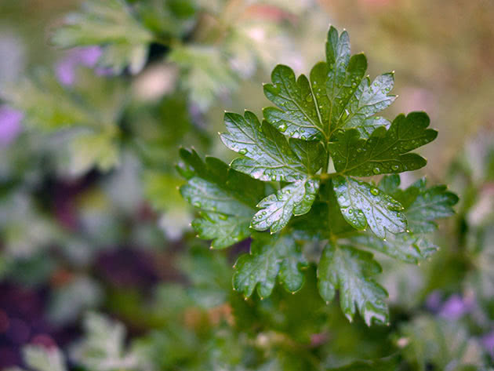
Петрушка – рослина невибаглива, і вирощувати її нескладно, а якщо ви організуєте для неї оптимальні умови, що зовсім неважко зробити, то урожай цієї культури перевершить усі ваші сподівання. Сіють насіння петрушки в підготовлений з осені ґрунт нейтральної або трохи кислої реакції, додатково внісши в нього навесні комплексні мінеральні добрива. Насіння перед посівом замочують на добу в двопроцентному розчині марганцівки, після чого поміщають у марлю і пророщують. Можна, звичайно, посіяти в ґрунт сухе насіння, але в такому разі сходи з'являться на тиждень пізніше. Борозенки завглибшки 2-3 см розташовують на грядці на відстані 15 см одна від одної, в них розсипають насіння петрушки, потім засипають рядки ґрунтом, поливають і мульчують ділянку торфом, а потім до появи сходів накривають плівкою.

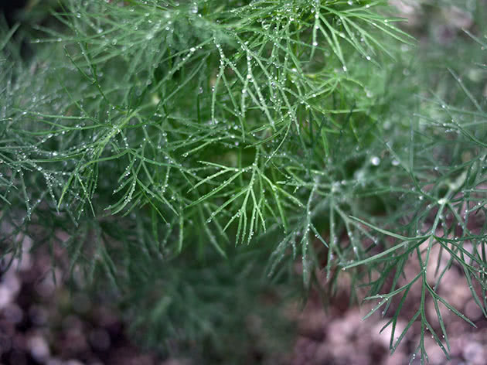
Кріп Ця культура зносить заморозки до -4 ºC, тому сіяти в ґрунт насіння кропу можна відразу, як зійде сніг. Проростає воно вже при температурі 3 ºC. Утруднити прорісність можуть ефірні олії, що містяться в насінні, тому перед посівом посівний матеріал зсипають у марлевий мішечок і на три дні замочують у гарячій воді 50 ºC, замінюючи її свіжою до п'яти разів на добу. Після цієї процедури викладіть насіння на вологу марлю або тканину, зверху теж накрийте вологою марлею і залиште на чотири дні при температурі 20 ºC, підтримуючи вологе середовище, до появи білих росточків. Потім підсушіть насіння протягом півгодини і беріться до посіву. У підготовленому з осені і зволоженому перед посівом ґрунті роблять борозну, продавивши ґрунт дошкою завширшки 5 см на глибину 1-2 см, і в цю борозну зигзагоподібно сіють насіння, після чого засипають її ґрунтом, ущільнюють поверхню, але не поливають. Борозни розташовують на відстані 10-12 см одна від одної. Після появи сходів їх проріджують, залишаючи інтервал між рослинами 8-10 см.
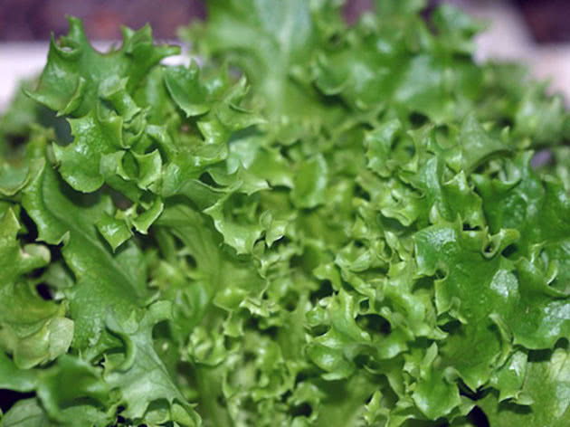
Салат Посадка овочів на дачі ранньою весною передбачає також посів листового салату, потреба в якому в пору весняного авітамінозу дуже велика. Тим більше, що вирощування салату зазвичай здійснюється без проблем. Проростає насіння салату при температурі 4-5 ºC, паросткам не страшні заморозки до -4 ºC, а рослини з 4-5 листками витримують навіть сильніші похолодання – до -6-8 ºC. Підготовлену з осені ділянку після того, як зійде сніг, накривають чорною плівкою на тиждень, після чого в прогріту землю можна сіяти салат. Насіння перед посівом замочують на 12 годин у зольному розчині, після чого злегка просушують. Сіють насіння салату на глибину 1-1,5 см у вологий ґрунт, пролитий перед посівом по борознах теплою водою, зберігаючи інтервал між рядами 15-20 см. Постарайтеся дотримати між насінням відстані 2-3 см. Після загортання насіння ущільніть ґрунт і накрийте ділянку плівкою до появи паростків. Як тільки з'являться сходи, а це трапляється на 5-7 день, плівку на день знімають, але на ніч посіви якийсь час краще вкривати.

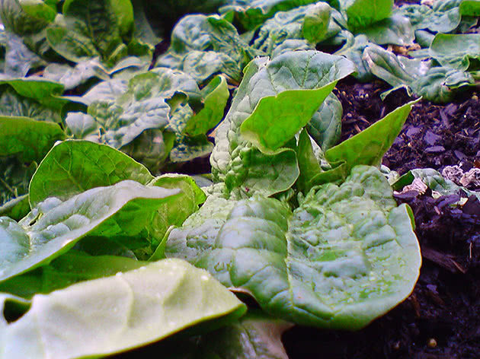
Шпинат Ця культура воліє суглинок, і готувати для неї ділянку теж потрібно з осені, намагаючись привести ґрунт у відповідність до вимог рослини. Навесні ґрунт розрівнюють граблями, водночас вносячи в нього сечовину з розрахунку 20 г на м². Шпинат, як і будь-яку зелену культуру, можна сіяти конвеєрним способом кілька разів з інтервалом 3-4 тижні. Перед посівом насіння шпинату вимочують дві доби у воді, міняючи її кожні 6-8 годин, після чого сушать природним чином і сіють на глибину 2 см, зберігаючи дистанцію між рядами 20-30 см. Відстань між насінням у борозні має бути 5-8 см. Після посіву землю приминають тильною стороною грабель, поливають і накривають на 3-4 дні мішковиною, а зверху споруджують каркас заввишки 20 см, на який накидають плівку. Проростає насіння шпинату при температурі 2-5 ºC через 10-14 днів. Проріджують шпинат у стадії розвитку двох-трьох листків.

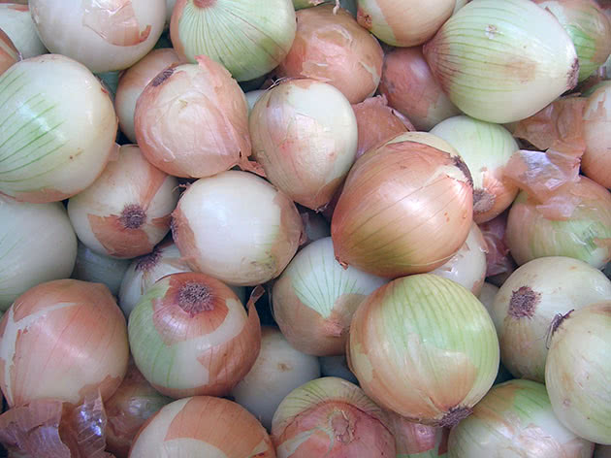
Цибуля Сіянку цибулі перед посадкою на дві-три хвилини заливають водою температурою 70 ºC, після чого відразу опускають у холодну воду. Після цього посівний матеріал на 12 годин поміщають у розчин однієї столової ложки нітроамофоски в 10 л води, а потім на 10 хвилин у розчин чайної ложки мідного купоросу в 10 л води. Після всіх цих процедур сіянку промивають і висаджують у ґрунт на глибину 2 см, дотримуючись відстані між цибулинами 6-8 см, а між борозенками інтервалу 25-30 см. Після закладення борозенки поливають. Цибуля проростає при температурі 2-3 ºC, але на ніч ділянку бажано вкривати плівкою.
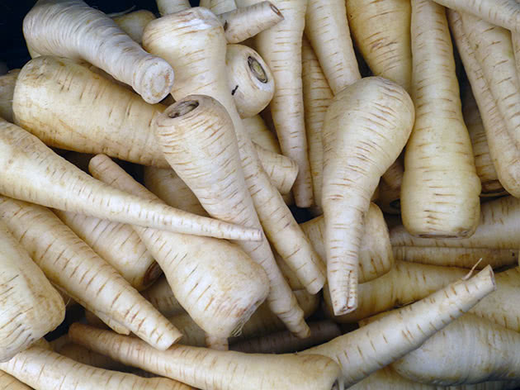
Пастернак Насіння пастернаку відрізняється низькою прорісністю, тому використовувати для посіву потрібно тільки свіже насіння, яке перед посівом на 2-3 доби замочують у зольному розчині з додаванням мікроелементів. Посів насіння здійснюють на глибину 2 см у важких ґрунтах, а в легких – на 3,5 см. Відстань між насінинами в борозні 10-12 см, а між рядами близько 40 см. Сходи з'являються нескоро – доведеться чекати близько 3 тижнів.
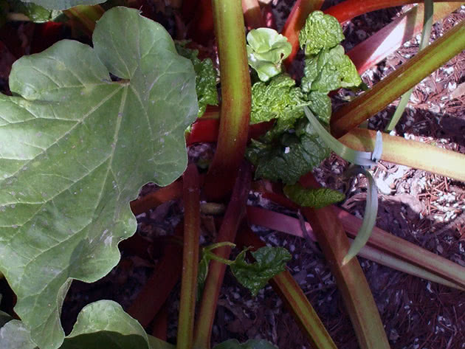
Ревінь Насіння ревеню спочатку замочують для набубнявіння, а потім пророщують під кількома шарами вологої марлі або мішковиною. Коли з'являться білі паростки, підсушіть насіння і беріться до їх посіву у вологий ґрунт, дотримуючись відстані між рядами 25 см. Пророщене насіння може дати сходи вже на 4-5 день після посіву. У фазі розвитку 2 справжніх листків рослини проріджують, залишаючи між екземплярами інтервал 20 см.
Источник: https://floristics.info/ua/statti/gorod/2617-posiv-ovochiv-u-vidkritij-grunt-u-berezni.html
Переглянути відеоролики за посиланням: https://youtu.be/IXYN0C8r0Zg
https://youtu.be/mTC9tdLw3HA https://youtu.be/b21bJBdKoC4
3.Закріплення нового матеріалу з13.30 до15.00.
1Назвіть види грядок?
2.Яким вимогам повинен відповідати грунт?
3. Розкажіть переваги і плюси високих грядок?
4. Розкпжіть про німецьку і фінську полуничні грядки?
5.Від чого залежить глубина борозни?
6. Правильний підбір культур для холміковой грядки?
7.Якими бувають тепличні грядки?
8.Опишіть технологічний процес при улаштуванні грядок і борозен для висівання насіння і садіння рослин.
9.Які бувають грядки?
10. Які правила безпеки праці треба виконувати при виконуванні робіт.
Домашнє завдання: Подивіться відео та опишіть технологічний процес
https://youtu.be/47EUAb9ww4I

Відповіді надсилати 04.05.20р. з 12.00-13.30 вайбер: 068-07-62-168 ел.пошта: zelene3004@gmail.com

Майстер виробничого навчання: Засядько О.Л.

